附件1

（企业名称）裁员工作方案
（参考样本）
—、裁员背景
1.企业近期经营状况、未来经营状况和财务状况预测；
2.企业已采取的不裁员、少裁员措施；
3.裁员依据：符合《劳动合同法》第四十一条第 项规定的裁员情形；
4.裁员后企业的人力资源规划考虑及预期经营状况。
二、裁员工作原则
1.坚持依法合规裁减人员；
2.依法履行民主程序，充分听取工会和职工意见建议，保证裁员程序和结果公开、公平、公正，争取职工的理解与支持；
3.与当地政府、人力资源社会保障部门、人力资源服务企业、社区等保持良好沟通，配合做好社会保险转移接续、促进职工再就业等相关工作。
三、成立工作组
1.*年*月*日前，成立裁员工作组，负责裁员方案制定和实施工作。工作组由***担任组长，人力资源部门、财务部门等相关部门参加；
2.工作组成员名单；
3.听取工会或职工意见的联系人和联系方式。
四、制定裁员草案
1.*年*月*日前，了解职工意见和主要诉求，梳理职工基本情况，提出裁员标准，测算裁员成本，并提出资金筹集具体意见；
2.*年*月*日前，提出裁员草案，包括裁减人员规模、范围、标准、裁员初步名单、预计裁员成本等，提交企业管理层研究讨论。
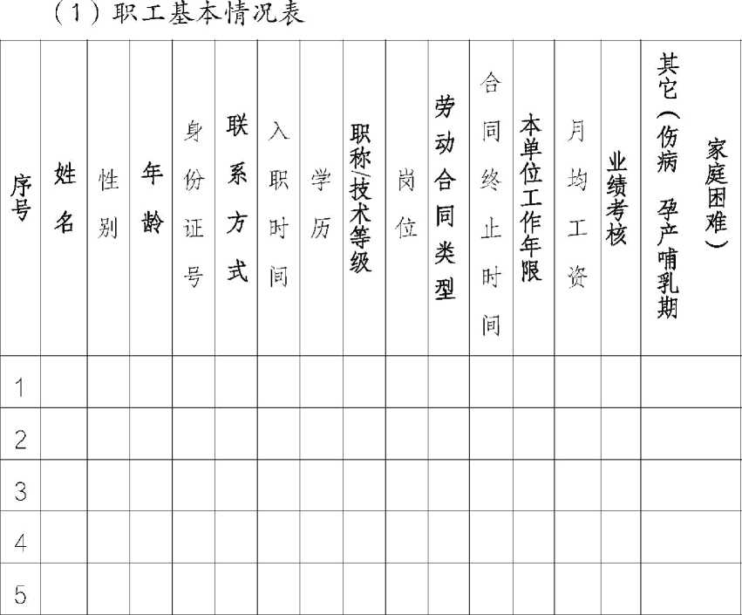
（2）裁员涉及部门、岗位、人数、被裁减人员数量占职工总数的比例；
（3）裁员标准；
（4）裁员成本：预计元。
其中：
经济补偿：
被裁减人员在本单位平均工作年限：
被裁减人员月平均工资标准：
本地区上年度职工月平均工资：
月工资高于本地区上年度职工月平均工资三倍的被裁减人员人数：
应偿还的拖欠职工工资（若存在此类情况）：
需补缴的社会保险费（若存在此类情况）：
一次性伤残就业补助金（若存在此类情况）：
其他（如特殊职工帮扶费用）：
*年*月*日根据管理层研究意见修改完善，形成裁员草案。
五、依法履行民主程序
1.*年*月*日，召开会议，与企业工会沟通裁员有关情况，由企业负责人或裁员工作组组长说明裁员情况，听取工会对裁员草案的意见。没有企业工会的，*年*月*日，召开全体职工大会，由企业负责人或裁员工作组组长向全体职工说明有关情况，公布裁员草案，并公布听取意见的渠道、电话、邮箱等。职工因病、因事不能参加职工大会的，应书面请假，假条需本人签字。
2.*年*月*日前，根据工会和职工对裁员草案的意见和建议,对裁员草案进行修改完善，形成报送当地人力资源社会保障部门的裁员方案。
六、向当地人力资源社会保障部门报告
*年*月*日前，按照有关规定向当地人力资源社会保障部门报告裁员有关情况。
七、确定裁员正式方案
根据当地人力资源社会保障部门提出的修改意见对裁员方案进行修改完善，形成正式裁员方案并向全体职工公示。
八、实施裁员方案
1.*年*月*日前，根据最终裁员名单通知被裁减人员；
2.*年*月*日前，与被裁减人员面谈；
3.*年*月*日前，进行工作交接；
4.*年*月*日前，办理被裁减人员离职手续，结清工资、缴纳社会保险费，支付经济补偿、一次性伤残就业补助金等；
5.*年*月*日前，办理社会保险和档案转移手续。

